1,6 тыс. новых потребителей присоединились к электросетям
Адыгейского филиала «Россети Кубань»

Пресс-релиз
30.12.2019

В Адыгейском филиале «Россети Кубань» с начала 2019 года обеспечено технологическое присоединение 1,6 тыс. потребителей восьми административных районов Краснодарского края и Республики Адыгея с суммарной потребляемой мощностью порядка 30 МВА.
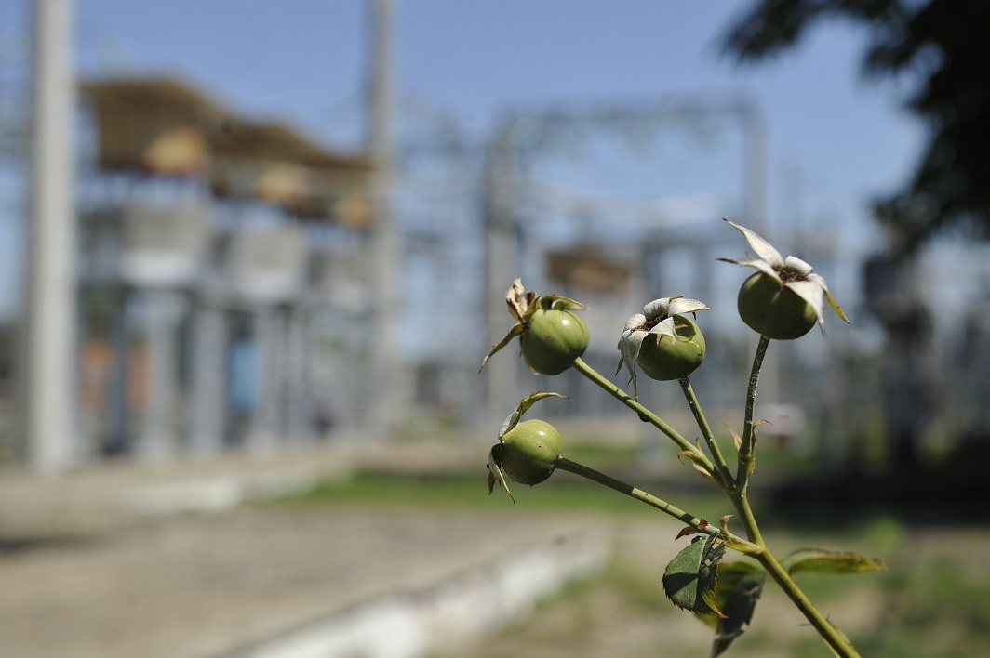
Среди присоединенных к сетевой инфраструктуре предприятия абонентов – кирпичный завод, предприятия АПК, туристической сферы, социально значимые объекты, медицинские и спортивные центры.
Всего с начала года подано более двух тысяч заявок на технологическое присоединение и увеличение присоединенной мощности. Наибольшее число заявителей – потребители с мощностью до 15 кВт, субъекты малого и среднего предпринимательства в агропромышленной и туристической сфере.
К примеру, в Адыгее были подключены такие крупные объекты, как кирпичный завод в селе Красногвардейское, колбасных цех в поселке Северный, мельничный комплекс в станице Гиагинская, молочно-товарная ферма по производству козьего молока в Майкопском районе.
– На территории районов функционируют центры и пункты обслуживания потребителей, где можно оставить заявку на технологическое присоединение, замену приборов учета электроэнергии, техническое обслуживание энергооборудования, сдать электросчетчики на проверку работоспособности и многое другое. В настоящее время компания расширила спектр оказываемых услуг, о которых можно узнать на официальном сайте компании в разделе «Потребителям», – рассказал директор Адыгейского филиала «Россети Кубань» Рустам Магдеев.
Адыгейский филиал «Россети Кубань» обеспечивает электроэнергией Апшеронский и Белореченский районы Краснодарского края, а также Гиагинский, Майкопский, Красногвардейский, Кошехабльский, Шовгеновский районы, а также пригородные поселки Майкопа в Республике Адыгея.

«Россети Кубань» (маркетинговый бренд ПАО «Кубаньэнерго») отвечает за транспорт электроэнергии по сетям 110 кВ и ниже на территории Краснодарского края и Республики Адыгея. Входит в группу «Россети». В составе энергосистемы 11 электросетевых филиалов (Краснодарские, Сочинские, Армавирские, Адыгейские, Тимашевские, Тихорецкие, Ленинградские, Славянские, Юго-Западные, Лабинские, Усть-Лабинские). Общая протяженность линий электропередачи достигает 90 тыс. км. Площадь обслуживаемой территории – 83,8 тыс. кв. км с населением более 5,5 млн человек. «Россети Кубань» – крупнейший налогоплательщик региона. Телефон горячей линии: 8-800-100-15-52 (звонок по России бесплатный).
Компания «Россети» является оператором одного из крупнейших электросетевых комплексов в мире. Управляет 2,35 млн км линий электропередачи, 507 тыс. подстанций трансформаторной мощностью более 792 ГВА. В 2018 году полезный отпуск электроэнергии потребителям составил 761,5 млрд кВт·ч. Численность персонала группы компаний «Россети» – 220 тыс. человек. Имущественный комплекс компании «Россети» включает 35 дочерних и зависимых обществ, в том числе 15 межрегиональных, и магистральную сетевую компанию. Контролирующим акционером является государство в лице Федерального агентства по управлению государственным имуществом РФ, владеющее 88,04 % долей в уставном капитале.

Контакты:
Дирекция по связям с общественностью ПАО «Кубаньэнерго»
Тел.: (861) 212-24-68; e-mail: sadymva@kuben.elektra.ru

